Классный час.
Тема: «Что такое гигиена?»

Цели: - выявить и упорядочить знания учащимися правил гигиены;
- формирование умения работать в группе, выслушивать чужое мнение;
- формирование ключевых компетентностей;
- развивать познавательную активность;
- развитие эстетического вкуса;
- развитие эмоциональной сферы ребенка.

Ход:
1. Беседа.
Учитель. Мы часто слышим: «Соблюдайте правила гигиены». А что такое гигиена?
Ответы учеников.
Учитель:
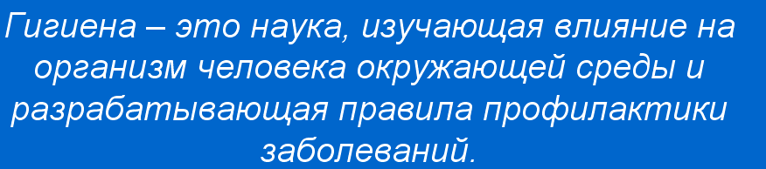

Учитель. Давайте разделимся на 2 команды.
1команда перечислит правила личной гигиены, а 2 – правила гигиены, которые необходимо соблюдать в лицее.

Ученики 1 команды:
- умываться по утрам;
- делать зарядку;
- ежедневно гулять;
- носить чистую одежду;
- соблюдать режим дня и т. д.
Ученики 2 команды:
- носить вторую обувь;
- проветривать кабинет;
- мыть руки перед столовой;
- носить нарукавники на уроки труда;
- делать зарядку для глаз;
- соблюдать правила поведения в лицее и т.д.

2. Учитель. Вы все правильно говорили. Хотелось бы только уточнить и упорядочить. Выделим несколько направлений: «Гигиена кожи», «Гигиена зрения», «Гигиена ротовой полости».

Просмотр презентации.
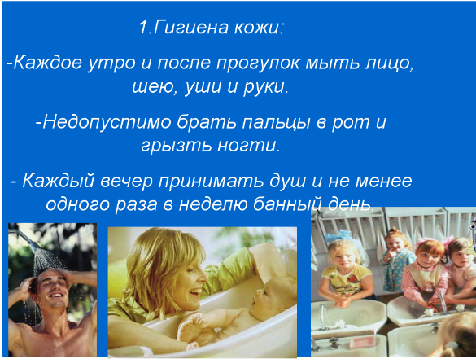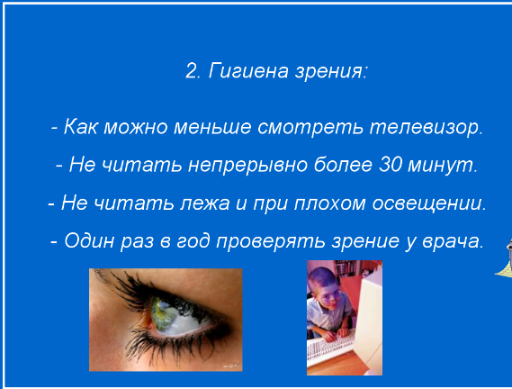

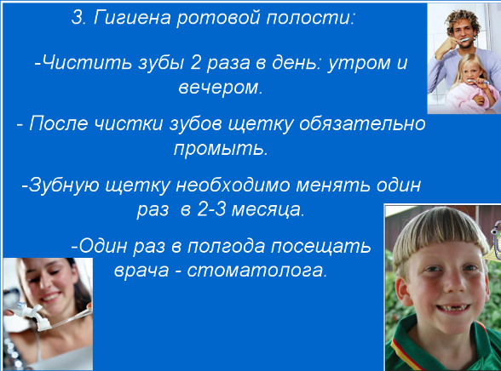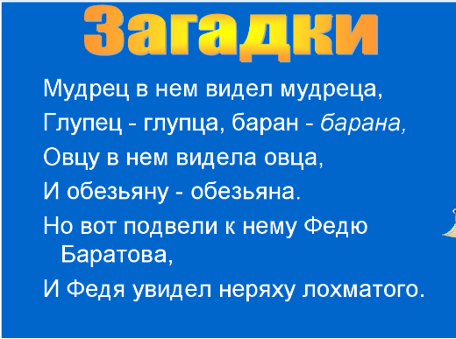

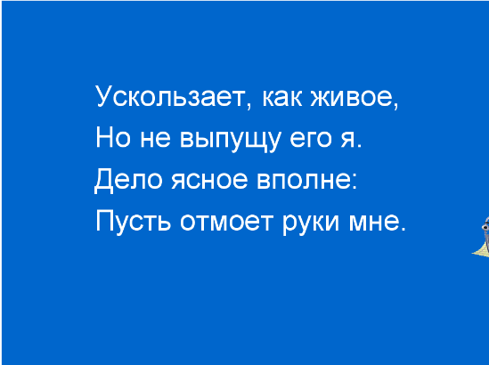
зеркало мыло

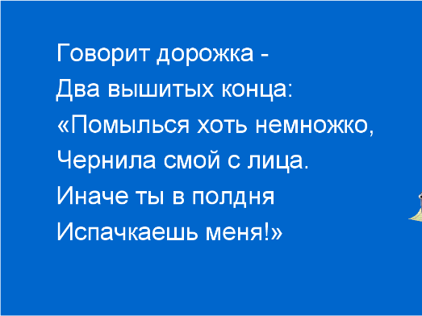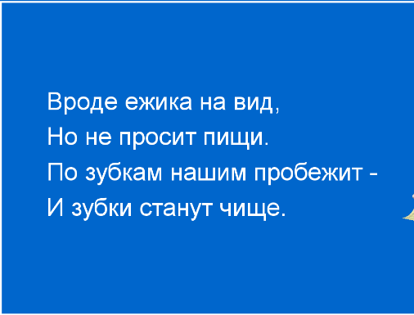
полотенце зубная щетка

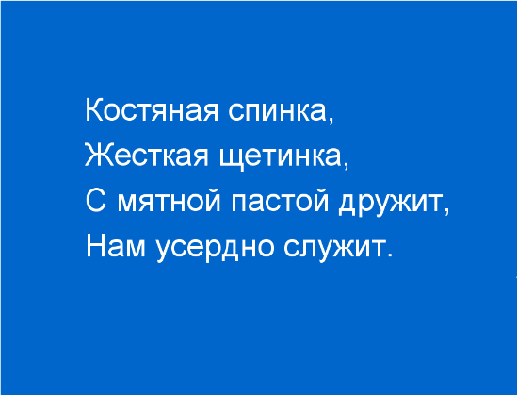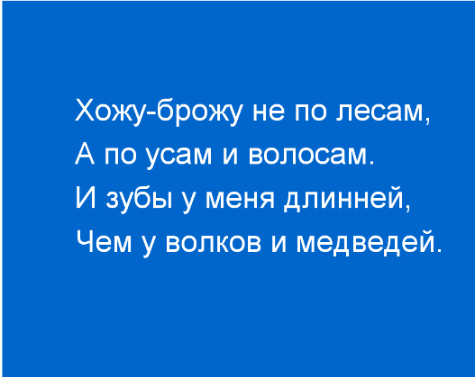
зубная щетка расческа

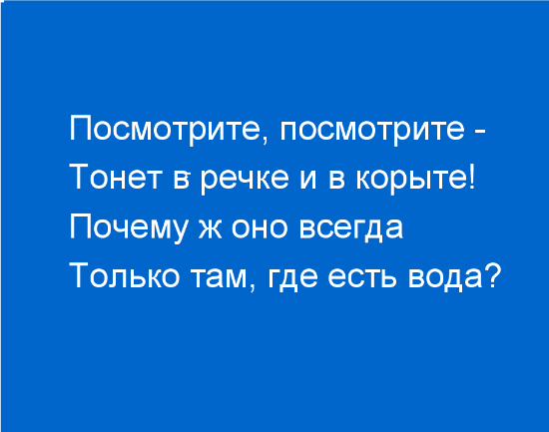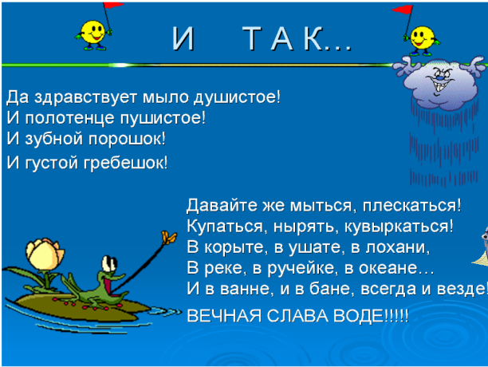
мыло

3. Просмотр мультфильма «Мойдодыр».

4. Итог.
Учитель. Не забывайте соблюдать правила гигиены

